Ротанова Татьяна Николаевна , образование БАКАЛАВР ПЕДАГОГИКИ по направлению «ПЕДАГОГИКА» «Уральский государственный педагогический университет» Государственное образовательное учреждение высшего профессионального образования, г. Екатеринбург. Е-mail: baralawr.do@mail.ru. должность воспитатель «Детский сад» №34 г. Полевской Свердловской области.
Формирование и развитие системы ценности с помощью игры:
«Путешествие по родному городу Полевскому».
«Игра есть свободная деятельность детей…
В ней формируются все стороны души
человеческой, его ум, его сердце, его воля».
К.Д. Ушинский
Воспитание патриотических чувств у детей дошкольного возраста – одна из задач нравственного воспитания, включающая в себя воспитание любви к близким людям, к детскому саду, к родному городу и родной стране.
От того, как они будут сформированы в первые годы жизни ребенка, во многом зависит все его последующее развитие. В этот период начинают развиваться те чувства, черты характера, которые незримо уже связывают его со своим народом, своей страной. В условиях ПГО МБДОУ Детского
сада№34 разработана авторская программа «Я – частичка государства» для детей в возрасте от 3 до 7 лет. Принципиальными позициями данной программы являются: - принцип системно-организованного подхода, который предполагает скоординированную работу всех специалистов ДОУ;
- принцип учета региональных условий в пропаганде патриотических идей, означающий ценности не только общероссийского патриотизма, но и местного, характеризующегося любовью к семье, городу, краю;
- принцип «от близкого к далекому» .Все эти принципы взаимосвязаны и реализуются в единстве .Цель программы: формирование и развитие у дошкольников системы ценностей, социально-значимых компетенций и представлений, патриотического сознания. Для реализации задач программы, а именно – формирования комплекса нормативно- правового и организационно-методического обеспечения-патриотического воспитания, разработана тематическая игра: «Путешествие по родному городу Полевскому». Игра разработана в виде стилизованной карты города, с игровыми карточками, правилами, брошюрой и викториной, которая включает. Важным элементом игры служит «Навигатор дидактических игр». Дидактическая игра позволяет шире приобщить детей к текущей жизни в доступных им формах, а «Навигатор дидактических игр» позволяет развивать деятельность детей в системе нравственно-патриотических ценностей: мыслей, чувств, переживаний, сопереживания, поиска активных способов решения игровой задачи, подчинение их условиям и обстоятельствам игры, выстраивания отношений в игре. «Навигатор» включает различные виды игр: развивающие коммуникативные, творческие, познавательные – это специально созданные ситуации моделирующие реальность, из которых детям предлагают найти выход. Ситуации специально составлены с целью активизации различных способностей ребёнка: внимания, памяти, обогащения лексического словаря.
Дидактическая игра «Путешествие по городу Полевскому» знакомит с последовательностью работы по патриотическому воспитанию детей в рамках программы « Я – частичка государства», система работы представлена в следующих блоках: - «Мой детский сад»;- «Я и моя семья»;- «Мой город»;- «Моя малая Родина»; - «Моя страна»,[4.с 11-12]. Например, к игровому блоку « Мой город» разработаны игровые карточки, правила и вопросы для викторины, игровое поле. Правила игры изменяются с учетом возрастных особенностей детей. Цель игры по блоку « Мой город»: воспитывая у детей любовь к своему городу необходимо подвести их к пониманию, что их город – это частица России. Здесь необходимо знакомить детей с городом, с его улицами и микрорайонами, со зданиями и их назначением; стимулировать у детей интерес к культуре своего города. Игровые карточки - таблица №1. В процессе знакомства с социальными объектами родного города, например детская художественная школа, для формирования художественно-эстетических ценностей используется м авторская игра «Большое искусство – маленьким при ознакомлении социальным объектом города Полевского библиотекой имени Азовского разработана дидактическая авторская игра «Как рождается книга».
Таблица №1  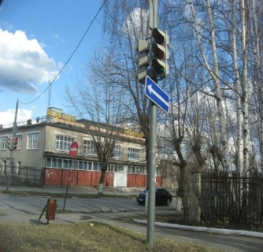 | 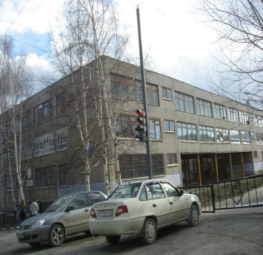 | 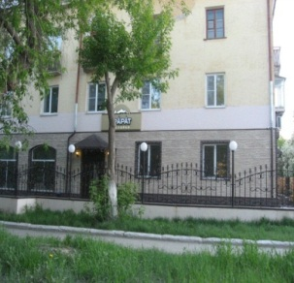 | 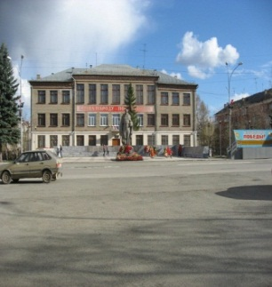
1.Кофе – Ласточка.  Предприятия  общественного питания являются  важной частью  любого города.  Кулинарчеловек, профессионально занимающийся приготовлением пищи, обычно сложных для блюд. | 2.Школа №4 Северная часть  Ул. Ялунина, это учебновоспитательное заведение для организованного образования,обучения и воспитания подрастающего поколенияУчитель- профессия которая заключается обучении воспитании молодого поколения . | 3.Ресторан Арарат Северная часть ул. ЛЕНИНА- это заведение, где можно приятно провести время со своими друзьями или семьёй. ПОВАР -это человек, занимается приготовлением пищи. | 4..ШКОЛА № 14 ул. ЛЕНИНА - Северная часть учебное и воспитательное заведение, государственного или частного содержания.  Ученик- человек, который учится чему-нибудь у кого-нибудь.
Игровой блок «Моя малая Родина» формирует у детей представление о родном крае. Рассказ о достопримечательностях малой Родины, о самых красивых её местах знакомство с историей культуры, фольклором, промыслами Урала, сопровождается подбором материала по темам программы «Занимательное краеведение». Для того, чтобы сделать знакомство с историей родного края увлекательным, разработан системный комплекс дидактических игр «Сундучок краеведа»: дидактическая игра –викторина «Исторические достопримечательности города Полевского» и дидактическая игра-пазл « Герои сказов» П.П Бажова». Игровые карточки – таблица №2
Таблица №2  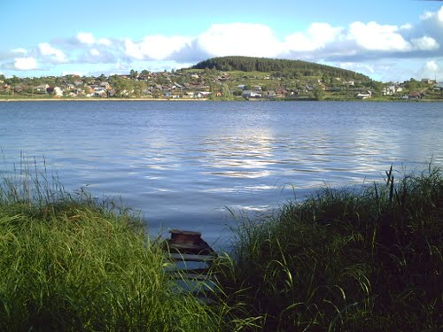 | 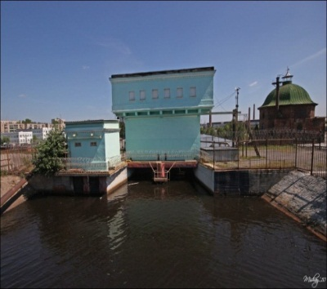 | 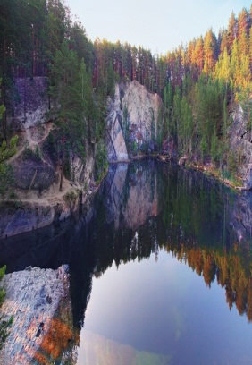
4.Полевской пруд  Свое название город получил от имени реки Полевой.  Годом рождения его считается 1718 год.  Многочисленные реки и речки окрестностей Полевского, из которых часть течет в Европу,  а другая – в Азию,  мелководны и несудоходны,но образуют ряд связанных между собой прудовисточников водоснабжения, а в прошлом –  и силовой энергии. | 5.Плотина СТЗ- это сооружение. На Урале для заводских машин сооружали пруды с плотинами.  Водослив был "сердцем" завода, его двигателем. Северскую плотину построили в 1738 году при впадении реки Полевой в реку Северную плотина перекрывала речку и удерживала пруд. Все цеха горных заводов стояли на площадке под плотиной. От емкости пруда зависела мощность. завода . | 6.Природный парк  « Бажовские места»  Природный парк "Бажовские места" назван так в честь знаменитого уральского писателя Павла Петровича Бажова. Это реки, водохранилища, озера, болота, подземные воды и пруды знаменитое . Глубочинское озеро (на юге Сысертском район)  В районе Арамили и другиместах искал и добывали золото. О добыче золота упомянуто в сказах "Каменный цветок", "Золотой волос".

Ожидаемый результат. В настоящее время в ФГОС ДО заявлено, что дошкольное образование должно быть ориентировано не на формальную результативность, а на поддержку интересов, способностей ребёнка, на его самореализацию. Эту дидактическую игру можно охарактеризовать английским словом interaction – «взаимодействие». Учитывая тот факт, что участниками взаимодействия являются взрослый – ребёнок (дети); ребёнок –ребёнок, интерактивность игры раскрывает характер и степень взаимодействия между ними, формирует между ними обратную связь.[5, с.68-69].Игра помогает детям узнавать свой город, его символику, знакомит детей с улицами города, социальными объектами на них расположенными (почта, больница, магазин, парикмахерская, кинотеатр и т.д.); дети узнают о предприятиях, на которых работают их родители, осознают их значимость, знакомятся с достопримечательностями. В процессе игры у ребят формируется чувство гордости за свой город и желание сохранить его чистым и красивым.
Список литературы:
1.Абрамян Л.А. «Игра дошкольника» / Под редакцией– М. « Просвещение», 1989г.
2.Бондаренко А. К. Дидактические игры в детском саду. – М., 1990.
3.Ветохина А.Я.Нравственно – патриотическое воспитание детей дошкольного возраста// З.СДмитриенко,Е.Н Жигналь., Г.В Краснощёков,С.П. Подпригора В,К,Полынова ., О,В, Савельева// Методическое пособие для педагогов.- СПб./: « ООО Издательство детство- Пресс», 2010г.
Жуковская Р. И. «Воспитание ребенка в игре». - М., 1963.//
4. Махнёва М.Д .Нравственно - патриотическое воспитание детей дошкольного возраста / М.Д.Махнёва,О.В Деникаева, И.А.Кузьмина, Е.С Разумейко. //Пособие для реализации государственной программы «Патриотическое воспитание граждан Российской Федерации на 2001- 2005г.» М.2005.
5.Толстикова О.В.,доцент кафедры педагогики и психологии ГАОУ СО « ИРО.Мы живем на Урале с учётам специфики национальных ,социокультурных и иных условий,в которых осуществляется образовательная деятельность с детьми дошкольного возраста./ ».О,ВСавельева, старший доцент кафедры педагогики и психологии ГАОУ ДПО СО«ИРО» //-Екатеринбург: ГАОУ ДПО СО « ИРО».-2014- 110стр.,2014г].
5.Новоселовой С.А. «Игра дошкольника» / Под редакцией– М. «Просвещение», 1989г.

